Årsmøteinnkalling 2019

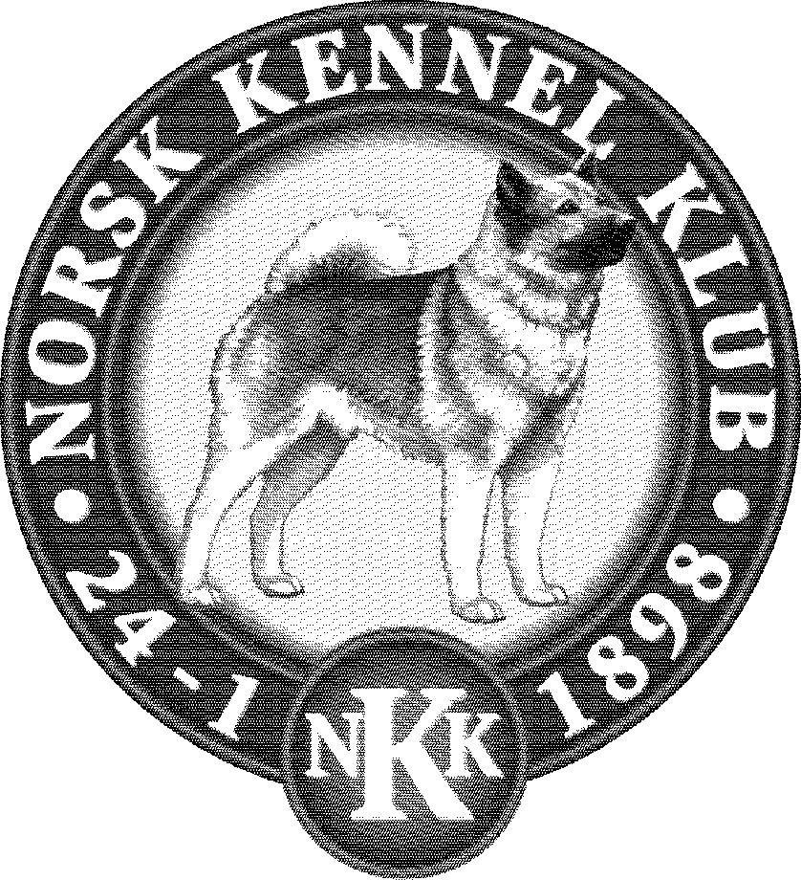

Region Telemark & Vestfold

24.04.2019 Kl. 18:30
Vallemyrene ridesenter, Porsgrunn

Klubbene møter med:
- 1 representant for medlemsantall 1 – 100,
- 2 representanter for medlemsantall 101 – 200,
- 3 representanter for medlemsantall 201 – 300,
- 4 representanter for medlemsantall 301 og flere.

Åpning av møtet
- Godkjenning av møteinnkalling
- Godkjenning av saksliste
- Valg av møteleder
- Valg av referent
- Valg av 2 personer til underskriving av protokollen

Saker
- Årsberetning
- Regnskap
- Budsjett
- Forslag (ingen innkomne forslag)
- Valg (ingen innkomne forslag).

Styresammensetning 2018:
- Leder: Anne Marit Olsen på valg
- Nestleder: Magnar Nordsveen ikke på valg
- St.m/Sekretær: Anita Sørensen på valg
- St.m.Kasserer: Liv Kathrine Borge på valg
- Styremedlem: Joar Brosdal ikke på valg
- Styremedlem: Rita Kastet ikke på valg
- Styremedlem: Willy Sjøstrøm på valg
- Varamedlem: Inger Kristiansen på valg
- Varamedlem: Anne Johnsen på valg
- Revisor: Halvor Ramtoft ikke på valg
- Vararevisor: Irene Kverndalen på valg

Valgkomite:
- Leder: Paal Bjerkevold ikke på valg
- Medlem: Karen Diana Auld ikke på valg
- Medlem: Aslak Gilde på valg
- Vara: Svein Borgen på valg
Forslag på saker sendes til leder Anne Marit Olsen «amarita@live.no» senest 20.03.2019
Forslag på kandidater til valg sendes valgkomiteen v/ «paabjerk@gmail.com» senest 20.03.2019
Alle kandidater skal være forespurt og sagt seg villig til verv.
Valgkomiteens forslag skal være oversendt styret senest 03.04.2019
Fullstendig saksliste vil bli sendt klubbenes kontaktpersoner og være tilgjengelig på vår hjemmeside senest 10.04.2019
